ภาพกิจกรรมที่แสดงถึงการกำหนดมาตรการการพัฒนาคุณภาพการให้บริการ
ของสถานีตำรวจ 3 ด้าน ดังนี้
1.ภาพการพัฒนายกระดับการให้บริการ One Stop Service เพื่ออำนวยความสะดวกให้กับผู้มารับบริการ
การพัฒนา | ผลดำเนินการ
การแบบสำรวจความพึงพอใจ | จัดทำจุดประเมินความพึงพอใจ ณ จุดให้บริการ One Stop Service ใน รูปแบบที่ง่ายและสะดวก

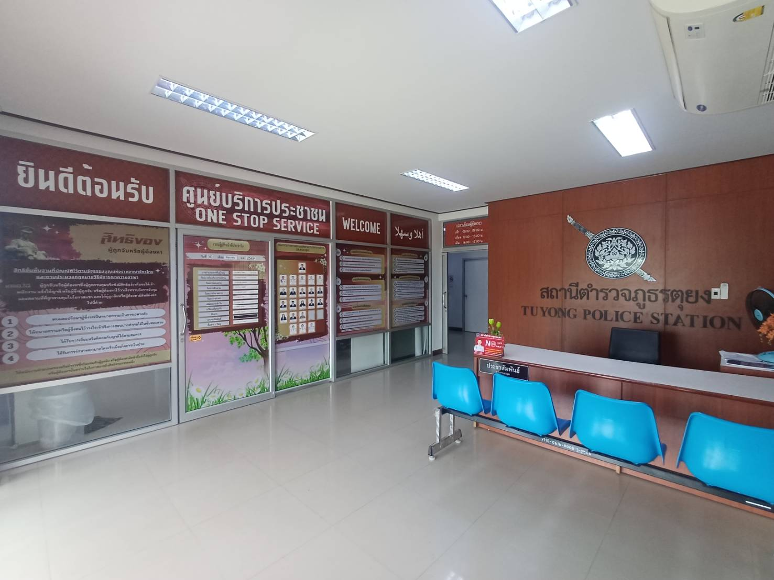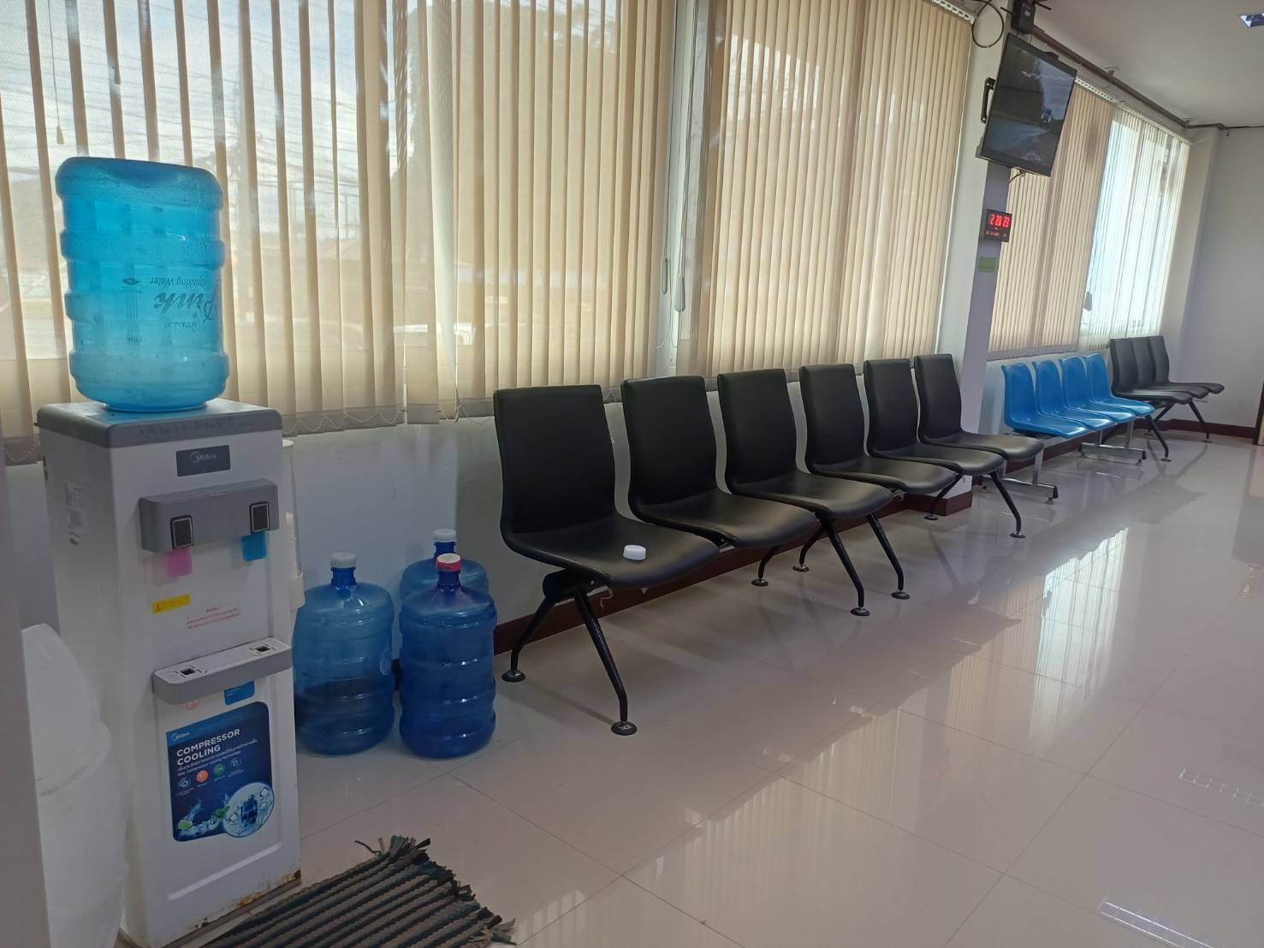
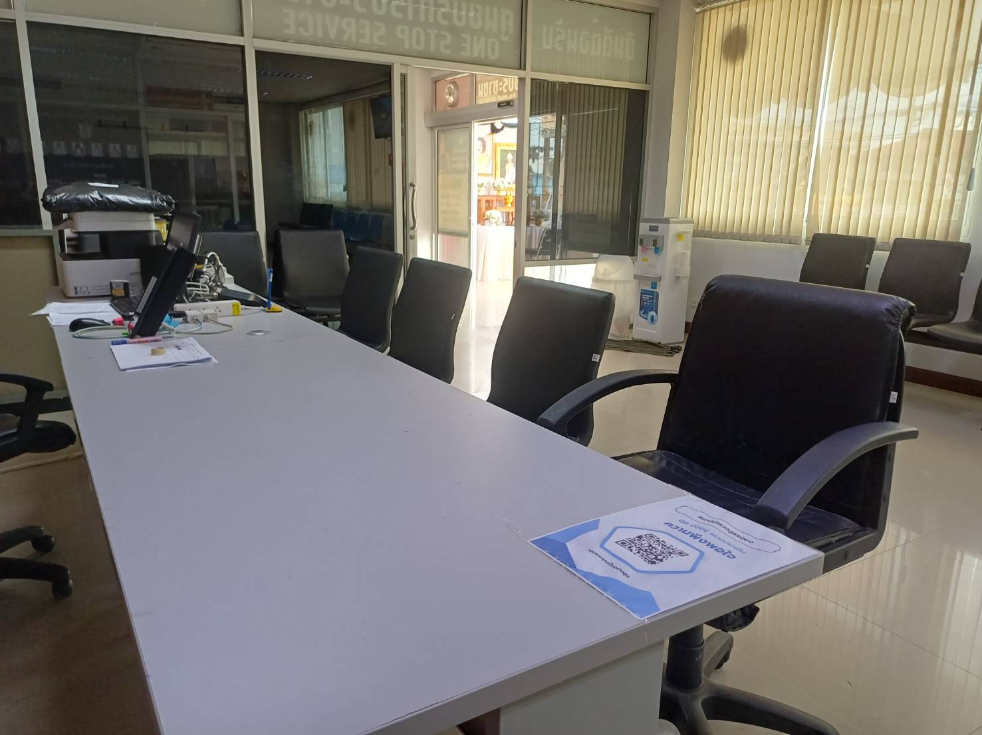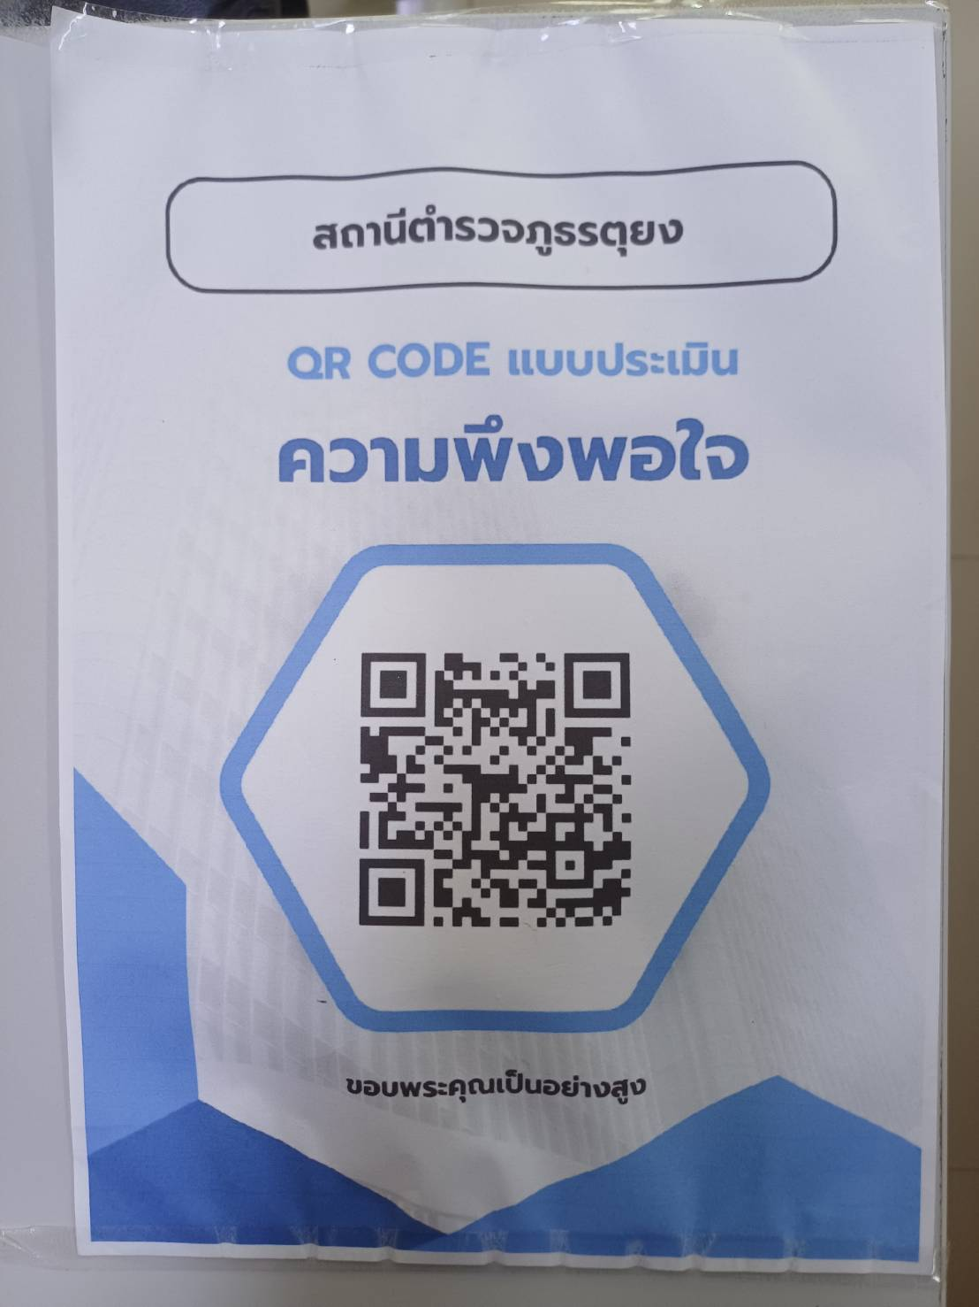

การพัฒนา | ผลดำเนินการ
จัดบริการที่พักคอย ให้กับประชาชนที่มา ติดต่อราชการ | จัดที่พักคอยให้กับประชาชนผู้มาติดต่อราชการ ในกรณีมีผู้มาติดต่อเป็นจำนวน มาก มีความสะดวกในการพักคอย

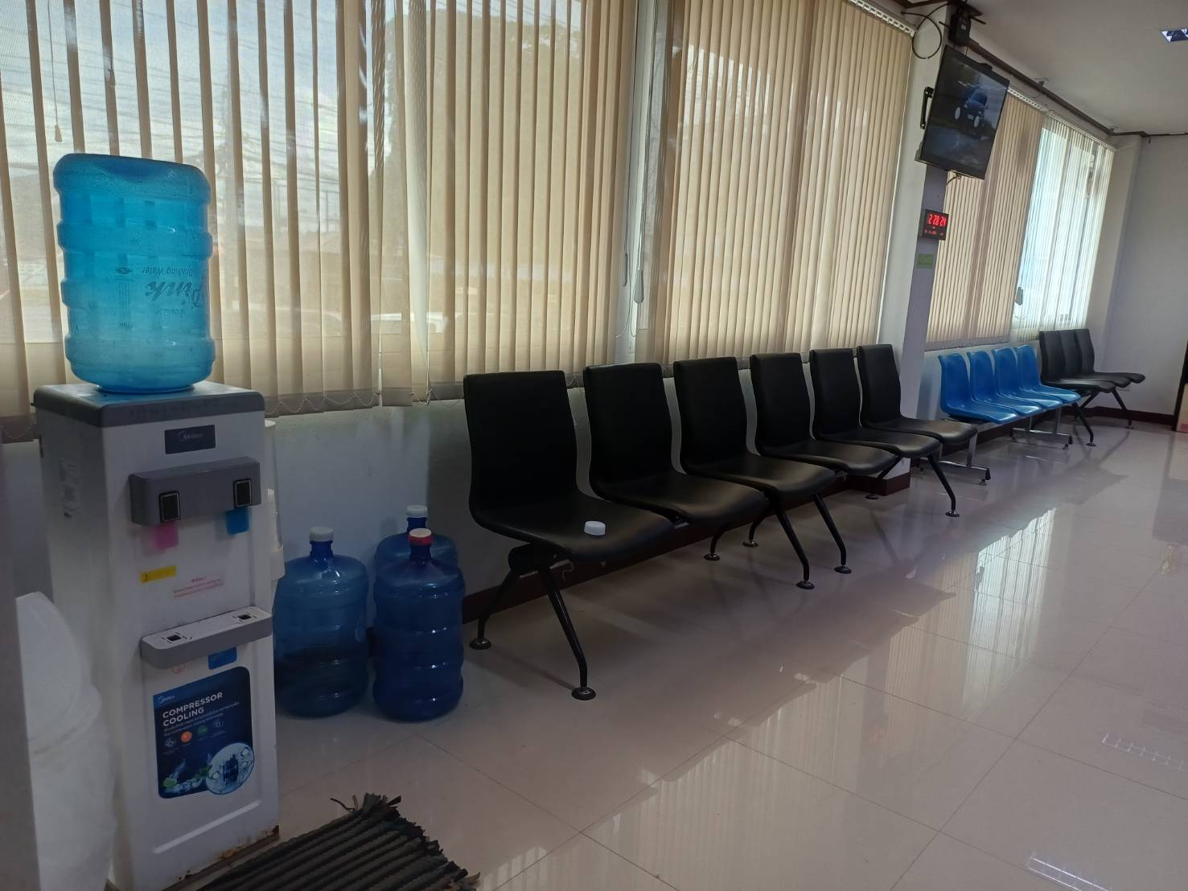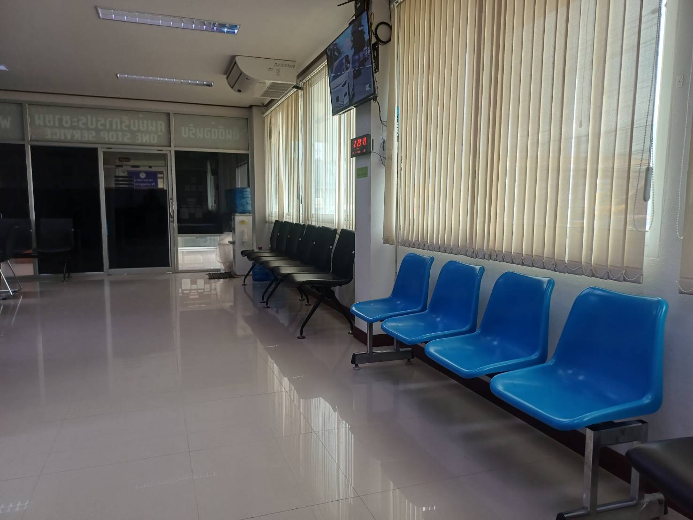

การพัฒนา | ผลดำเนินการ
จุดประชาสัมพันธ์ บริการประชาชนในการ มาติดต่อราชการ | จัดจุดประชาสัมพันธ์ในการให้บริการประชาชน กรณีมาติดต่อราชการ เพื่อ ความสะดวกรวดเร็ว

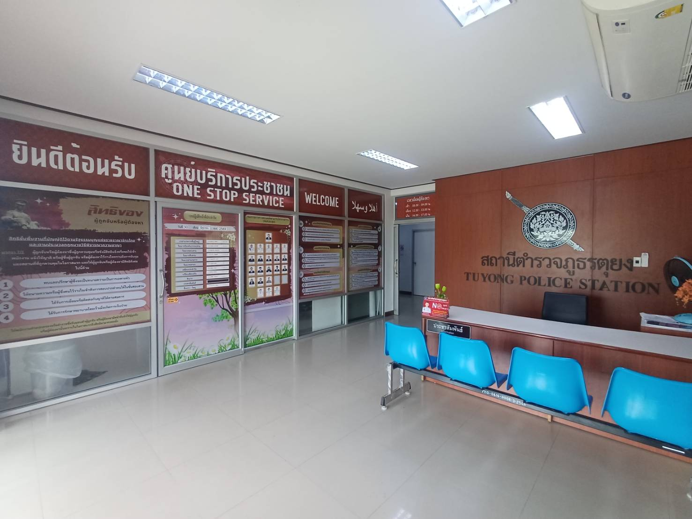

การพัฒนา | ผลดำเนินการ
ที่จอดรถสำหรับคนพิการ | กำหนดพื้นที่จอดรถคนพิการ โดยทาสีตามหลักสากล เพื่ออำนวยความสะดวก ในการให้บริการ

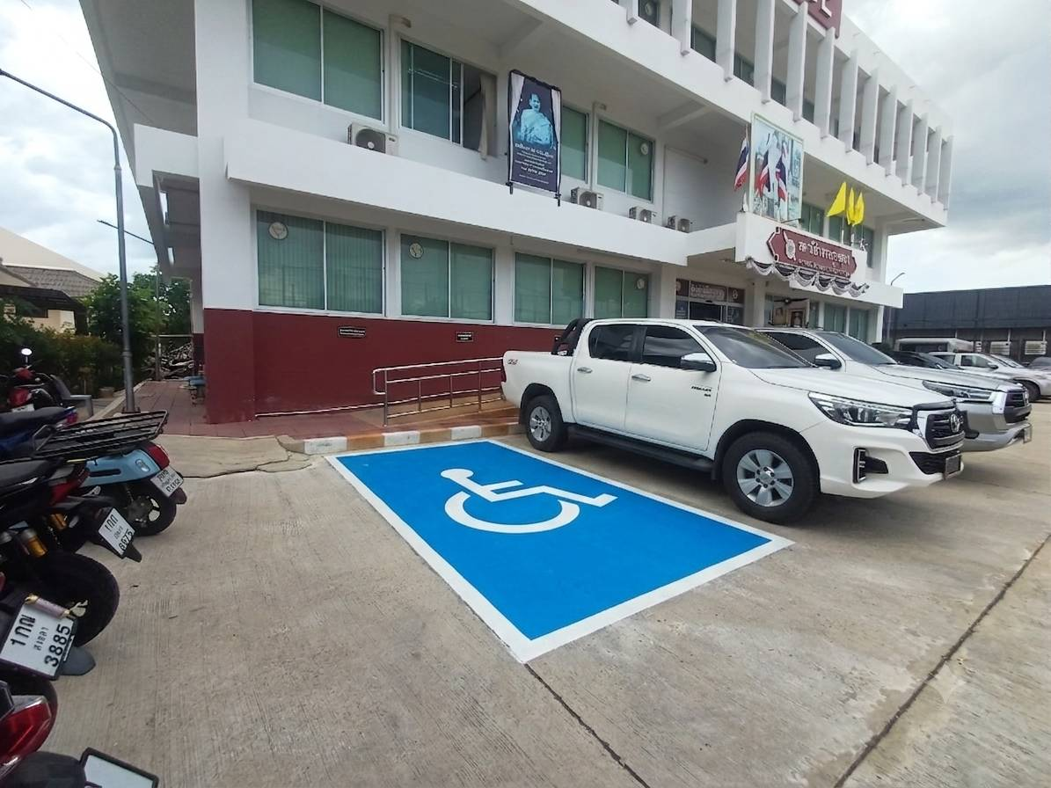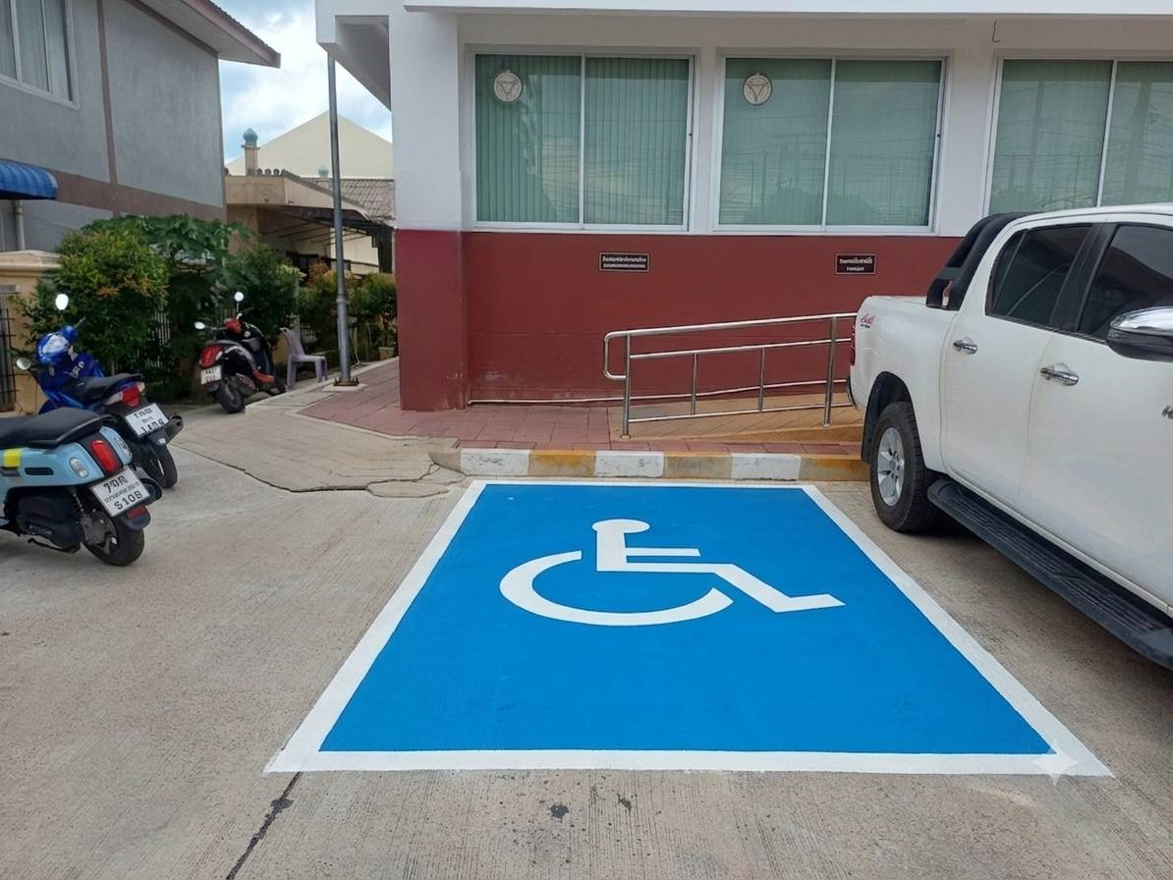

การพัฒนา | ผลดำเนินการ
ทางขึ้นสำหรับคนพิการ | จัดทำทางขึ้นสำหรับคนพิการ เพื่ออำนวยความสะดวกในการให้บริการ

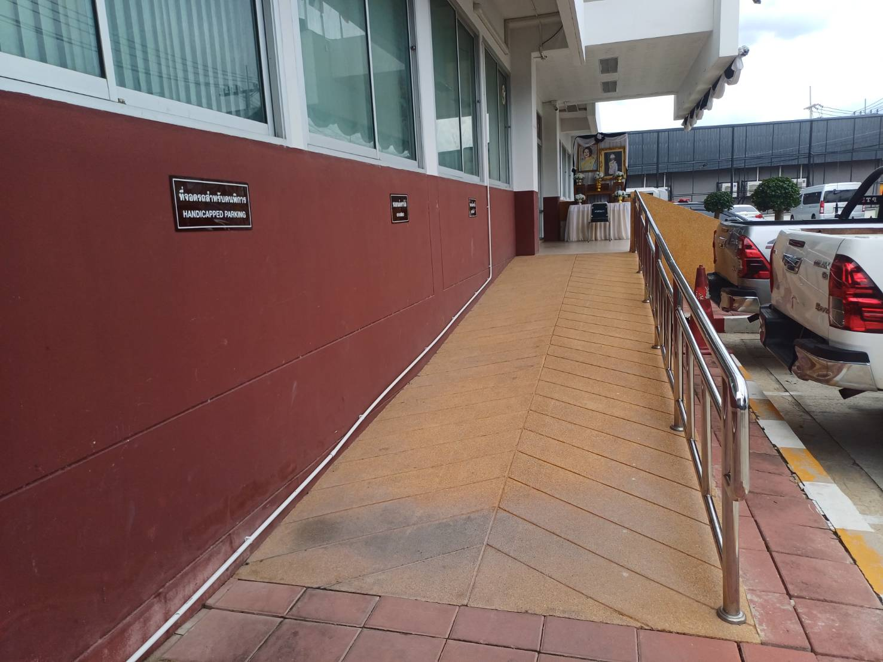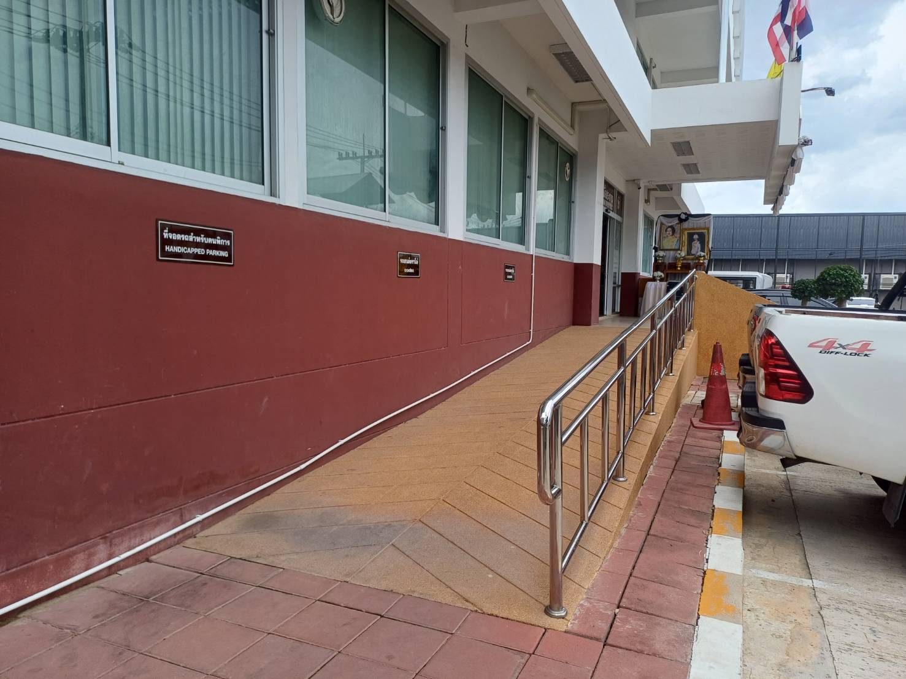

การพัฒนา | ผลดำเนินการ
น้ำดื่มฟรี แก่ประชาชนที่มาติดต่อราชการ | จัดน้ำดื่มฟรีให้แก่ประชาชนผู้มารับบริการ

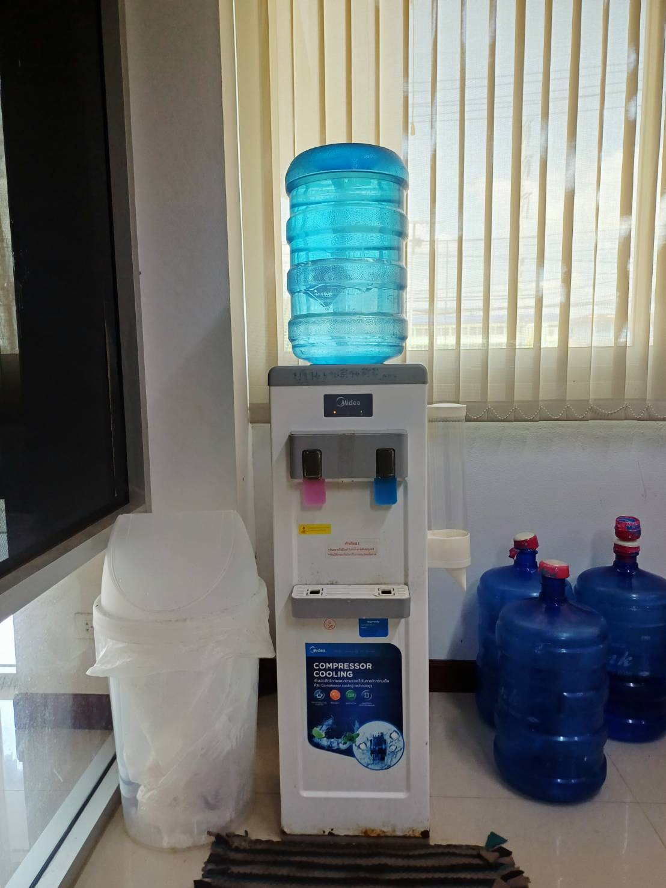

การพัฒนา | ผลดำเนินการ
กำหนดเขตห้ามสูบบุหรี่ | จัดทำป้ายเขตห้ามสูบบุหรี่ เป็นการเฉพาะ

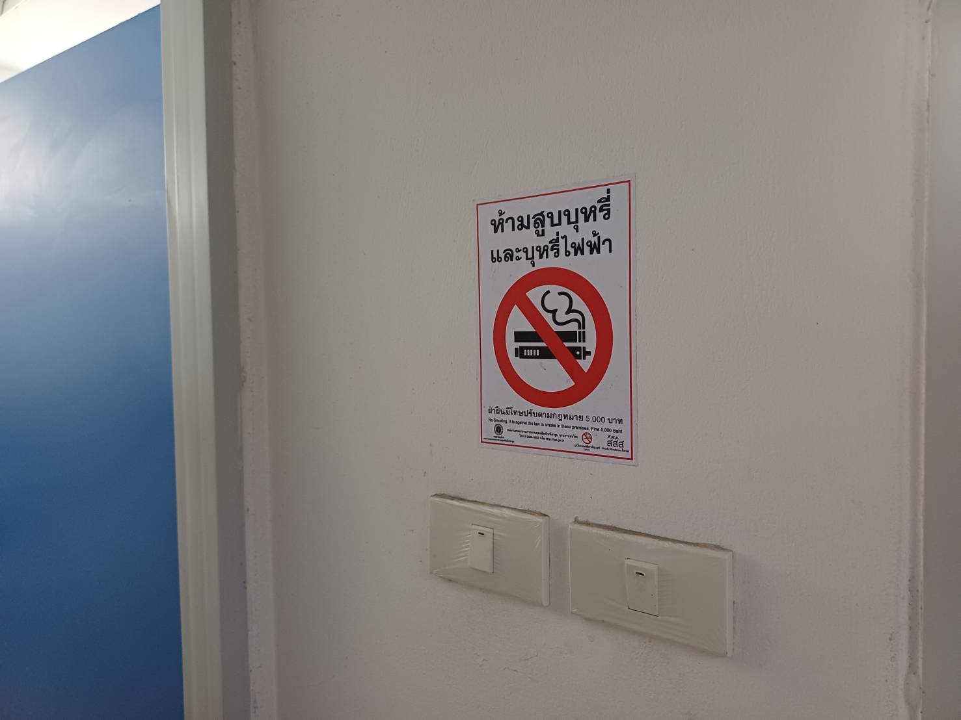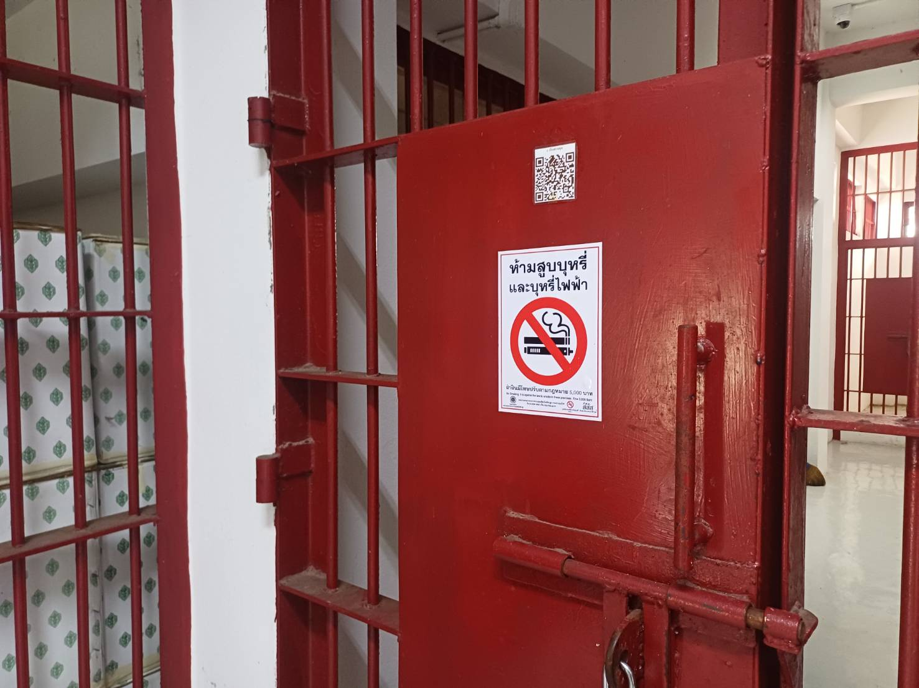

การพัฒนา | ผลดำเนินการ
มีห้องน้ำบริการประชาชนที่มาติดต่อ ราชการ แยกเป็นห้องน้ำปกติ และห้องน้ำ สำหรับคนพิการ | มีห้องน้ำในการให้บริการประชาชนที่มาติดต่อราชการ และกำหนดห้องน้ำแยก ออกเป็น ห้องน้ำชาย-หญิง และห้องน้ำคนพิการ

